PRESSEMELDING / Oslo 1. juni 2018
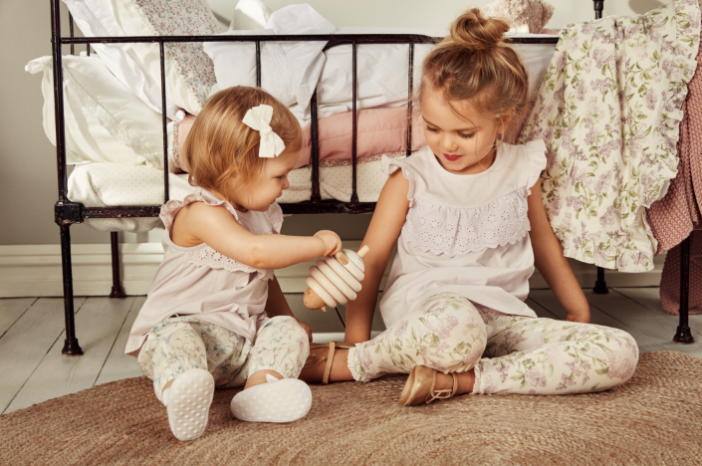
Newbie Store ekspanderer i Norge
Newbie, livsstilkolleksjonen for baby- og barn i bærekraftige materialer fra KappAhl har blitt en egen butikkjede og fortsetter å vokse med ytterligere tre butikker i Norge.
–Mottagelsen av Newbie i Norge har mer enn oppfylt forventningene, og vi får stadig flere «Newbie lovers», sier Liv Berstad, landssjef for KappAhl Norge. Newbie Store posisjonerer seg godt i markedet med sin tydelige profil som et svensk livsstilkonsept med fokus på bærekraft, god kvalitet og gunstig pris.
Høsten 2018 fortsetter Newbie Store sin ekspansjon i Norge med nyåpninger i de populære kjøpesentrene Strømmen Storsenter (august), Kvadrat i Stavanger (september) og Amfi Moa i Ålesund (november). Dermed har kjeden nå 6 butikker i Norge og 20 butikker totalt i Storbritannia, Sverige, Norge, Finland og Polen.
– Newbie er et sterkt community-basert varemerke for bevisste konsumenter med små barn. Vi fortsetter arbeidet med å finne flere butikklokaler i populære områder som er attraktive for denne målgruppen, sier etableringssjef Tone Melgaard.
Newbie er varemerket som ble en umiddelbar suksess i sosiale medier etter lanseringen i 2010. Konsumentdrevne samarbeid bidro raskt til både å forme varemerket og utvikle kundegrunnlaget. Som et direkte resultat ble Newbie lansert som et frittstående varemerke og åpnet sin første butikk i Stockholm i 2014.
Newbie har blitt godt mottatt av både kunder og media i alle markeder. Varemerket ble blant annet kåret til ‘best sustainable children’s clothing brand’ av Britiske Vogue i November 2017, og har også blitt profilert i familiemagasinet Mumii hvor leserne kåret Newbie som beste varemerke for barn.
For mer informasjon
Tone Melgaard, Establishment Manager, KappAhl Norge.
Tlf. 98 28 97 46, tone.melgaard@kappahl.com
Sissel Skaugen, Motepresse- og Newbie-ansvarlig, KappAhl Norge.
Tlf. 94 85 62 60, sissel.skaugen@kappahl.com
Historien om Newbie startet i 2010 da designere fra motekjeden KappAhl utviklet en babykolleksjon med nøkkelordene tidløst, bærekraftig og prisgunstig, samt fokus på plagg som kan arves i generasjoner. Newbie traff perfekt i tiden og fikk umiddelbar respons viralt. Varemerkets mange tilhengere, såkalte ”Newbie Lovers”, og deres sterke engasjement har påvirket både design og vareutvalg, og skapt et omfattende second hand-marked for kolleksjonen – helt i tråd med Newbies fokus på bærekraft. Første Newbie Store åpnet i Stockholm i 2014. I dag finnes det Newbie Stores i Sverige, Norge, Finland, Polen og Storbritannia. Newbie er et varemerke fra det svenske motekonsernet KappAhl. Mer informasjon på kappahl.com.
Om klærne: Newbie fokuserer på bærekraft, kvalitet og design. Produktene består hovedsakelig av økologisk bomull. I tillegg kommer alle materialer som ikke er bomull fra bærekraftige eller resirkulerte kilder. For Newbies designere er bærekraft ikke bare et spørsmål om hvilke materialer som benyttes, men også om plaggenes levetid – deres tilnærming til design, med mønstre og farger inspirert av naturen, er spesielt utviklet for å skape plagg som ikke går ut på dato og som kan arves og elskes i generasjoner.
Om butikkene: Alle Newbie Stores er bygget for å gi en handleopplevelse som speiler Newbies verdier, blant annet gjennom bruk av bærekraftige materialer og naturmaterialer i butikkens innredning. Butikkene er kontantfrie og tilbyr tekstilinnsamling, samt utlevering av e-handelsbestillinger.

